**Отчет: по выполнению практики 7**

**Тема: «Упражнения по языку запросов в 1С 8.3: еда на букву "К"»**

По специальности:

**09.02.07. Информационные системы и программирование**

по дисциплине:

**ОП.04 Основы алгоритмизации и программирования 1С**

Упражнение 7.1

**Задание:** Напишите запрос, который выводит еду, начинающуюся с буквы "К".

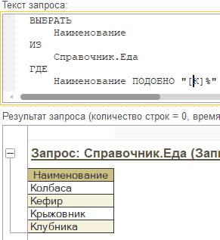

Задание 7.2

**Задание:** Напишите запрос, который выводит еду, оканчивающуюся на букву "к".

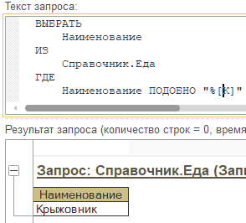

Задание 7.3

**Задание:** Напишите запрос, который выводит еду, содержащую хотя бы одну букву "к", которая располагается не в начале и не в конце слова. 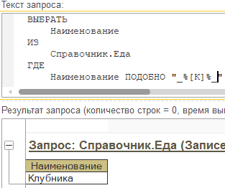

Задание 7.4

**Задание:** Напишите запрос, который выводит еду, в названии которой больше 5 букв.

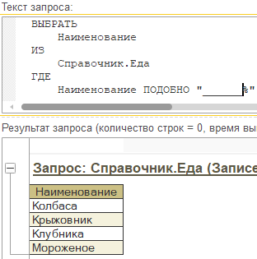

Задание 7.5

**Задание:** Напишите запрос, который выводит еду, которая не начинается с буквы "К".

